**20250307 中六班**



Daily life



**「来园情况」**

今天是3月7日，星期五，一周即将结束了！孩子们渐渐适应了新的作息时间表，来园时间越来越准时了。整理好水杯、签到后，孩子们准备外出户外啦！

今天共来园21人，1人生病请假。期待他早日恢复健康哦！

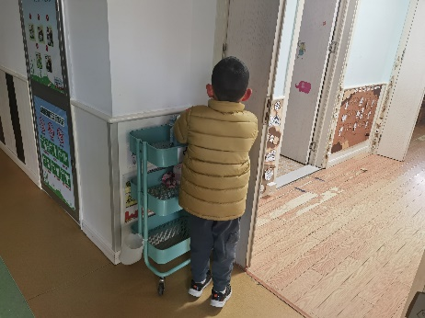 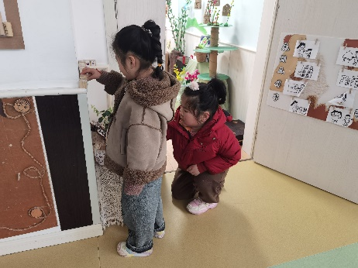

**「户外活动」**

今天的户外混班游戏。老师们早早地就准备好了各个户外场地。8:10我们准时下楼，孩子们放好水杯，走向了各个活动区域。万能工匠区吸引了几位小朋友的加入，在里面自由搭建；攀爬架对孩子的吸引力很大，总是在上面自由上下；综合区的挑战也不在话下，跑、跳、爬、钻。小朋友在中操场的各个角落里自由玩耍，在老师们的陪伴照顾下，他们玩的开心极啦！

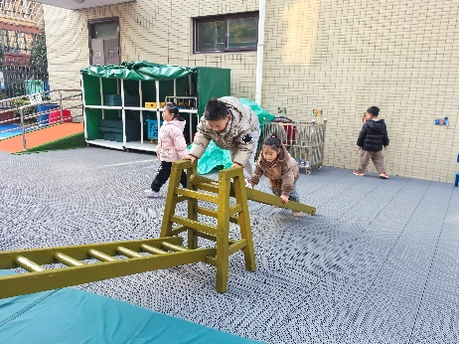 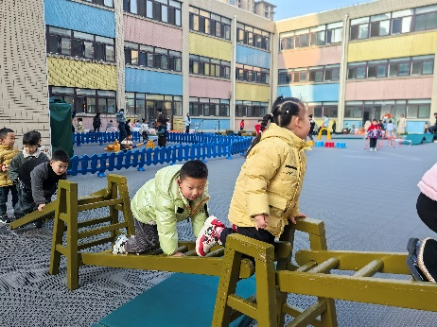 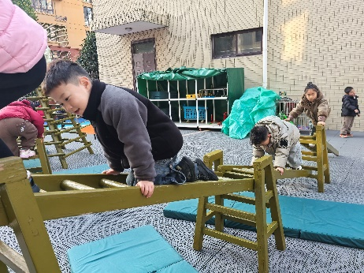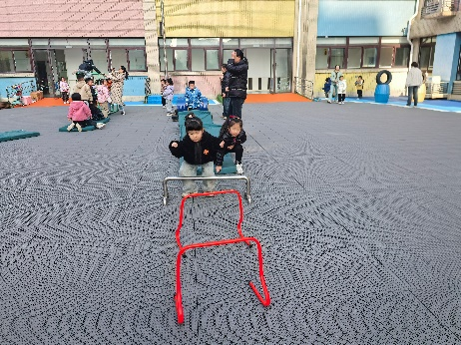 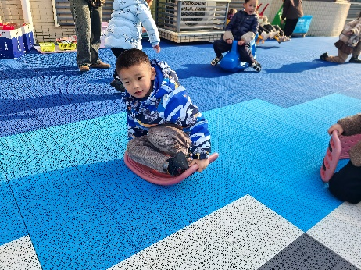 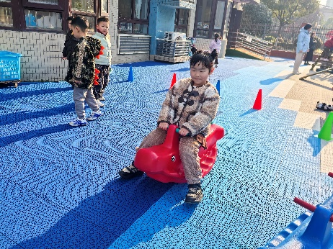

**「集体活动---美术：送给妈妈的礼物」**

这是一节三八妇女节，送给妈妈的礼物的美术活动。做花是用彩纸蘸取颜料，在画纸上进行创作的一种画种，它的工具包括彩纸、颜料、画笔和纸。各种各样的花盛开的季节多在春季，迎风绽放，形成一片金黄色的海洋，既美丽又壮观。各种各样的花为十字花科油菜的花骨朵，外观黄色鲜艳，花瓣扇形排列，开放后呈现出美丽的黄色花海。活动中让幼儿常使用各种点、线组合绘画各种各样的花，感受各种各样的花的造型美、色彩美，能够大胆表现各种各样的花，感受绘画活动的乐趣。并将花作为礼物，在三八节当天献给妈妈。

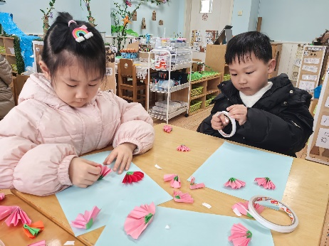 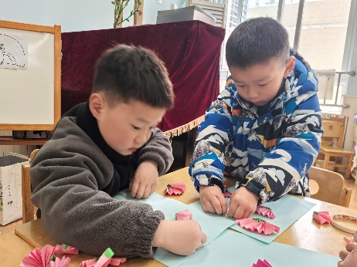 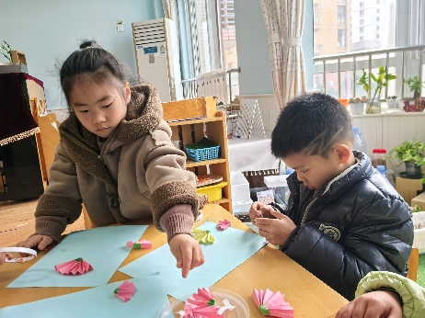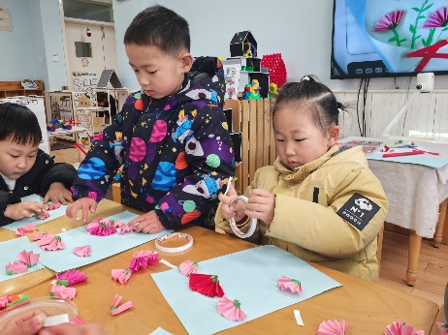 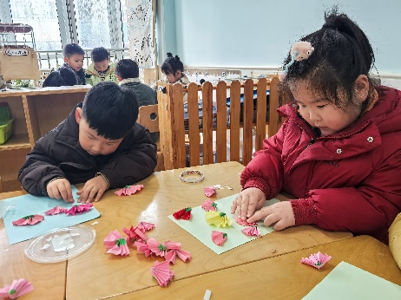

**「区域情况」**

集体活动结束后，区域游戏时间到。孩子们陆续进入了各个区域！美工区来了好几个小朋友，有的在绘画，有的在玩泥工，还有的在折纸；植物角的芽慢慢破土而出，孩子们忙着浇水、观察植物的生长变化；音乐区也早早地进入了两个宝贝，敲锣打鼓好不热闹；建构区人都满了，有的在搭房子，有的在做火箭炮，还有的在玩乐高积木；益智区的小伙伴在一起挑战翻翻乐游戏，玩的十分开心……不同的区域游戏，带来了许多快乐！

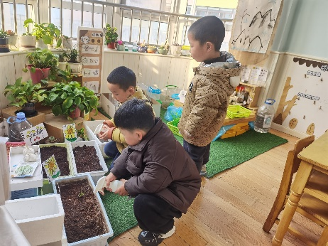 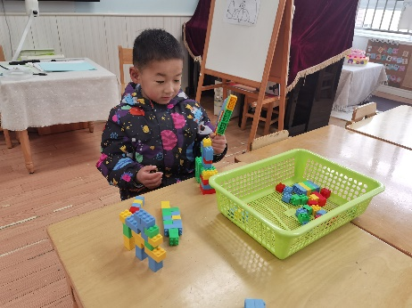 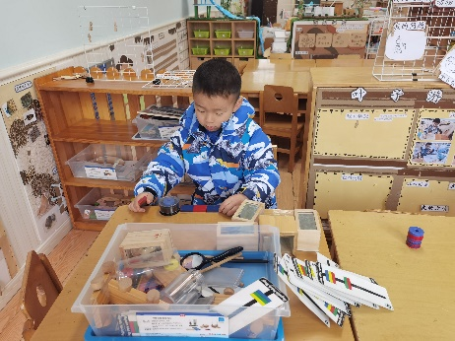

**「日常生活观察」**

|  |  |  |  |  |  |  |  |  |
| --- | --- | --- | --- | --- | --- | --- | --- | --- |
| **序号** | **姓名** | **入园情绪** | **早点** | **午餐** | | | **午睡** | **午点** |
| **饭菜汤** | **桌面整洁** | **筷子使用** |
| 1 | 方张羽 | √ | √ | √ | √ | √ | √ | ⭕ |
| 2 | 王韵涵 | √ | √ | √ | √ | √ | √ | √ |
| 3 | 杨子熠 | √ | √ | √ | √ | √ | √ | ⭕ |
| 4 | 程桢雯 | √ | √ | √ | √ | √ | √ | ⭕ |
| 5 | 林清姝 | √ | √ | √ | √ | √ | √ | √ |
| 6 | 南羽晞 | √ | √ | √ | √ | √ | √ | √ |
| 7 | 郭慕芸 | √ | √ | √ | √ | √ | √ | √ |
| 8 | 马筱萌 | √ | √ | √ | √ | √ | √ | √ |
| 9 | 许晨依 | √ | √ | √ | √ | √ | √ | ⭕ |
| 10 | 韩泽霖 | √ | √ | √ | ⭕ | √ | √ | √ |
| 11 | 任俊晟 | √ | √ | √ | √ | √ | √ | √ |
| 12 | 顾宇浩 | √ | √ | √ | √ | √ | √ | √ |
| 13 | 魏书宇 | √ | √ | √ | ⭕ | √ | √ | √ |
| 14 | 冯逸凡 | √ | √ | √ | √ | √ | √ | √ |
| 15 | 鞠奕鸿 | 请假 |  |  |  |  |  |  |
| 16 | 徐佑恒 | √ | √ | √ | √ | √ | √ | √ |
| 17 | 庄溢 | √ | √ | √ | √ | √ | √ | √ |
| 18 | 赵天睿 | √ | √ | √ | √ | √ | √ | √ |
| 19 | 朱圣庆 | √ | √ | √ | ⭕ | √ | √ | √ |
| 20 | 李宇航 | √ | √ | √ | √ | √ | √ | √ |
| 21 | 施咏欣 | √ | √ | √ | √ | √ | √ | √ |
| 22 | 沈旭 | √ | √ | √ | √ | √ | √ | √ |

**「温馨提示」**

1. 今天是星期五，我们不开展全托不夜宿班活动，请接送的家长与3:35准时来接孩子哦！
2. 明天是三八女神节，在此祝各位女神们“节日快乐”！